О товарах, приобретаемых в социальных сетях

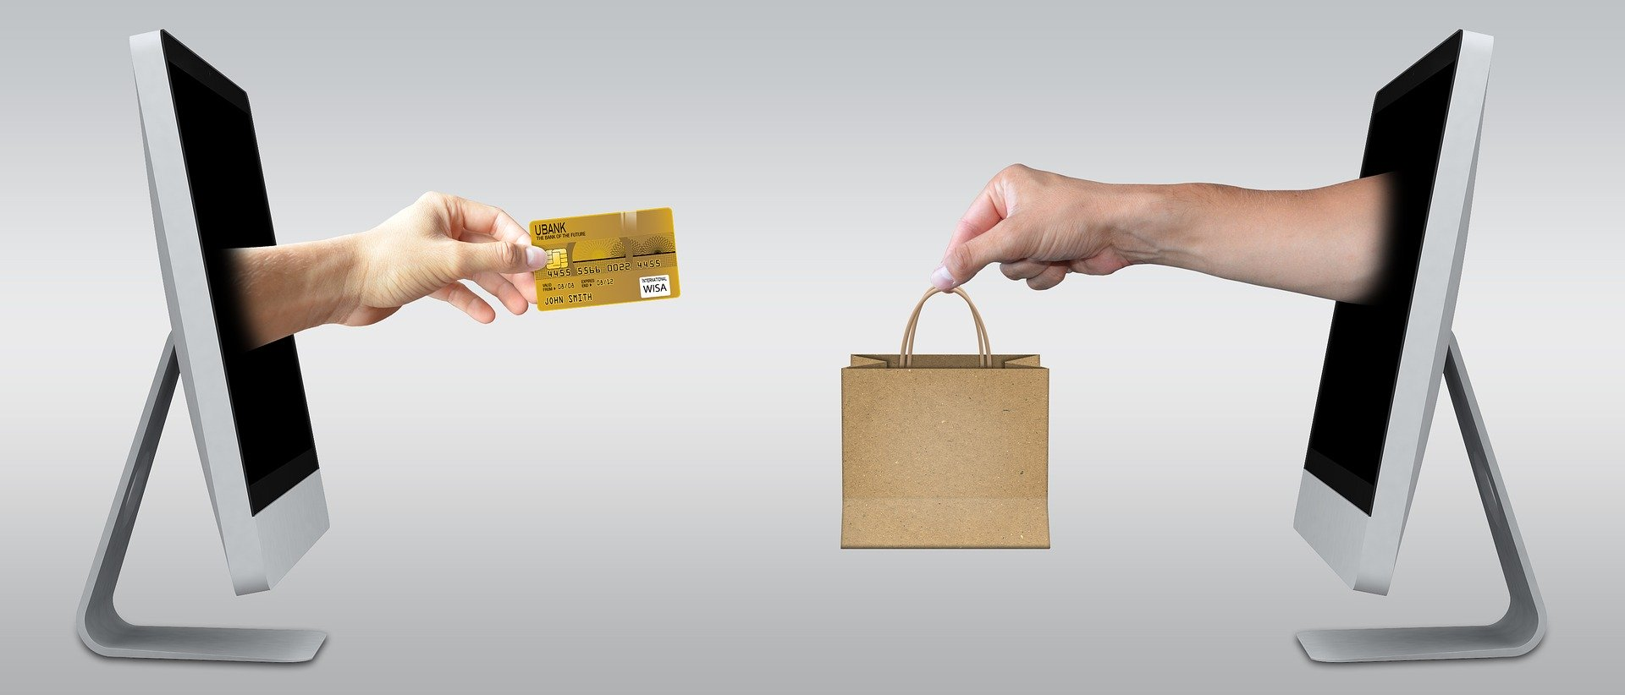

Управление Роспотребнадзора по Амурской области предостерегает граждан и разъясняет о возможных последствиях при приобретении товаров через физических лиц, размещающих свои объявления в Twitter, Instagram, You Tube, В Контакте и др., так как зачастую интернет- продавцами выступают сами граждане, не обладающие статусом индивидуального предпринимателя. Это означает что при заключении с ними договора купли-продажи или оказания услуг (ремонта, транспортных, образовательных-репетиторства, бытового обслуживания, и др.) будет сложно защитить свои права, предусмотренные Законом РФ от 07.02.1992 № 2300-1 «О защите прав потребителей», так как отношения, возникающие при продаже товаров между гражданами – физическими лицами, законодательством в сфере защиты прав потребителей не регулируются.
Как правило, исходя из обращений граждан, после совершения сделки продавец или исполнитель услуг удаляет информацию о себе из социальных сетей.
Управление обращает внимание, о том, что, перед заключением сделки попросите у Вашего контрагента сведения об ИНН. Наличие данной информации позволит Вам проверить информацию о нем:
-в реестре самозанятых;
-в реестре индивидуальных предпринимателей и юридических лиц.
Кроме того, для отдельных видов деятельности исполнитель работ или услуг должен иметь соответствующую лицензию.
Изучите информацию о товаре, услуге.
До заключения договора купли-продажи товара продавец должен предоставить информацию о потребительских свойствах товара, цене и об условиях приобретения товара, о его доставке, сроке службы, сроке годности и гарантийном сроке, о порядке оплаты товара, а также о сроке, в течение которого действует предложение о заключении договора.
Потребуйте документ, подтверждающий оплату товара.
При оплате товара потребителю должен быть выдан кассовый чек (иной документ), подтверждающий покупку товара.
Граждане, зарегистрированные в статусе «замозанятых», формируют электронный чек в специальном мобильном приложении «Мой налог» и направляют потребителю на электронный адрес.
Не переводите деньги на банковскую карту физического лица. Требуйте, чтобы вам направили электронный чек, в котором указаны реквизиты организации –получателя.
В социальных сетях оплата за товар может быть принята через специальные сервисы оплаты. Например, «Вконтакте», это платежная система оплаты внутри сети «VK Pay». Система позволяет оплатить товар через личный кошелек своего аккаунта.
Помните, что не все товары можно продавать дистанционно!
В социальных сетях запрещена торговля алкогольной продукцией, а также товарами, свободная реализация которых запрещена или ограничена законодательством Российской Федерации, в частности, это табачная продукция, оружие и другие товары.
Вы вправе вернуть товар надлежащего качества.
Законом РФ «О защите прав потребителей» от 07.02.1992 № 2300-1 закреплено безусловное право потребителя на отказ от товара, приобретенного дистанционным способом.
Потребитель вправе отказаться от товара в любое время до его передачи, а после его получения - в течение 7 дней. В случае если информация о порядке и сроках возврата товара надлежащего качества не была предоставлена в письменной форме в момент доставки товара, покупатель вправе отказаться от товара в течение 3 месяцев с момента передачи товара.
Исключение составляет индивидуально – определённые товары.
При отказе потребителя от товара надлежащего качества продавец должен возвратить ему уплаченную сумму, за исключением расходов продавца на доставку от покупателя возвращенного товара, не позднее 10 дней с даты предъявления покупателем соответствующего требования.
При выявлении в товаре недостатка, Вы вправе обратиться с претензией к продавцу.
В отношении выявленных недостатков товара действуют общие правила, установленные Законом о защите прав потребителей. Покупатель вправе предъявить требования к продавцу в отношении недостатков товара, если они обнаружены в течение гарантийного срока или срока годности. Например, требование о замене товара ненадлежащего качества, об устранении недостатка в товаре, о возврате уплаченной за товар суммы и другие требования.
Если обнаружены недостатки товара, в отношении которого гарантийные сроки или сроки годности не установлены, покупатель вправе предъявить требования в отношении недостатков товара в разумный срок, но в пределах 2 лет со дня передачи его покупателю, если более длительные сроки не установлены законами или договором.
Куда обращаться за защитой прав потребителя?
- Вы вправе обратиться к продавцу (исполнителю) с претензией о восстановлении нарушенных правах потребителя в добровольном порядке, а в случае отказа от удовлетворения Ваших требований - с иском в суд.
- Для розыска неизвестного лица, нарушившего Ваши права потребителя в социальной сети, необходимо обращаться в органы полиции.
- Вы также можете обратиться с жалобой на действия продавца (исполнителя) в техническую поддержку социальной сети. Модератор может приостановить деятельность предпринимателя на странице.

